<https://www.aujardin.info/fiches/sol_types.php>

[aujardin.info](https://www.aujardin.info/fiches/sol_types.php)

# Reconnaître et améliorer sa terre

4-5 minutes

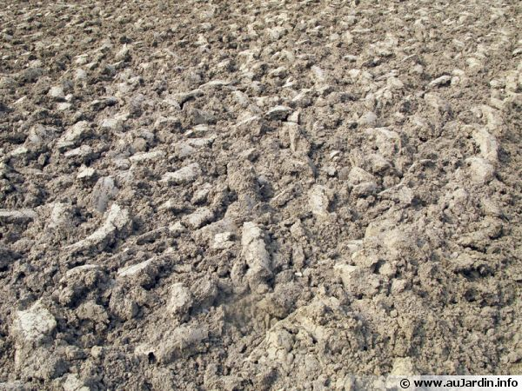Un sol labouré

Les sols sont classés selon la taille et la composition de leurs particules. Un sol à tendance minérale est issu de l'érosion des roches.

**Un sol sablonneux** est constitué de particules parfois 1000 fois plus grandes que dans [un sol argileux](https://www.aujardin.info/fiches/jardiner-sol-argileux.php). Il est léger, très drainé, facile à travailler et se réchauffe rapidement. Inconvénient, il est souvent peu fertile et sujet au lessivage, c'est à dire à la fuite des potentiels éléments nutritifs.

**Un sol argileux** est composé de petites particules qui s’agglutinent entre-elles. Il est lourd, compact, souvent gorgé d'eau en hiver et parcouru de plaques de surface en été. Il a tendance au tassement et peut s'asphyxier rapidement. Lourd à travailler il est pourtant souvent fertile.

**Un sol calcaire** est clair d'aspect et caillouteux. Compact il est difficile à travailler et certaines plantes souffrent de chlorose sur ce type de sol.

**Une** [**terre organique et humifère**](https://www.aujardin.info/fiches/sol-humifere.php) se reconnaît à sa belle couleur noire et à sa forte odeur d'humus. Elle est issue de la décomposition de matières végétales. Souvent bien équilibrée, elle regorge de vie. Elle sera idéale à travailler, car ni trop lourde ni trop drainée, tout en restant très fertile.

## La terre franche

La terre franche est la terre idéale. Elle est composée de 70% de sable, 10% d'argile, 10% de calcaire et 10% d'humus. Elle est neutre d'un point de vue [Ph](https://www.aujardin.info/fiches/sol_ph.php).

## En résumé

Le tableau ci-après décrit des types de sol "extrèmes" , et ce qui convient de faire pour les améliorer. Le plus souvent, c'est une combinaison de ces différents types.

|  |  |  |  |
| --- | --- | --- | --- |
| **Type de sol** | **Les plantes** | **Caractéristiques** | **Amélioration** |
| calcaire | * coquelicot * moutarde * trèfle blanc * chardon * sauge | * couleur blanche * caillouteux * compact * retient pas l'eau * retient pas l'engrais * collant * alcaline ( bloque l'assimilation du fer, d'ou la chlorose des plantes ) | * ajout de sable * ajout de matières organiques * ajout de tourbe blonde * engrais vert |
| argileux | * bouton d'or * pissenlit * liseron * prêle * plantain * pâquerette | * lourd * compact * collant * dur a travailler * frais * retient l'eau * retient l'engrais | * ajout de sable grossier (1 à 2m3 pour 100m2) * ajout de fumier * ajout de tourbe (200kg pour 100m2) * ajout de fumier de cheval * ajout de chaux tous les 3 ans ( 2 poignées par m2 ) * engrais vert * sciure de bois |
| humifère | * fougère * bruyère * oseille * genêt * ortie | * couleur noir * légère * retient l'eau | * ajout d'argile * ajout de chaux pour neutraliser l'acidité * ajout de calcaire |
| sableux | * genêt * bruyère * mouron * chiendent | * couleur claire * chauffe vite * non compact * retient pas l'eau * retient pas l'engrais | * ajout de terre * ajout de matières organiques ( fumier, compost ) * ajout de tourbe * ajout de chaux si elle est acide |

## Analyser le sol

Pour être sûrs de déterminer [la structure de votre terre](https://www.aujardin.info/fiches/terres.php), vous pouvez [l'analyser avec un kit spécifique](https://www.aujardin.info/services/analyse-sol.php). Celui-ci vous indiquera aussi le pH du sol. Élément très important, car vous adapterez vos cultures à votre sol et non le contraire pour vous éviter des dépenses inutiles en énergie et en argent.

Vous pouvez aussi vous **fier aux plantes qui poussent spontanément** chez vous afin de déterminer la nature de votre sol. Bio-indicatrices, elles vous aideront à savoir si votre sol est calcaire, acide, trop travaillé, tassé ou même pollué.

## ****Améliorer la terre****

Il est rare de disposer d'une terre idéalement équilibrée à la fois limoneuse, fertile et bien drainée.

Si vous n'avez pas ce type de terre dans votre jardin, il va falloir lui [apporter les amendements nécessaires afin de l'améliorer](https://www.aujardin.info/fiches/sol_amelioration.php).

[L'incorporation de matières organiques](https://www.aujardin.info/fiches/role-matiere-organique-dans-sol.php) comme le [fumier décomposé](https://www.aujardin.info/fiches/fumiers.php) ou le compost améliore la majorité des sols. En effet, cet apport permet aux sols sablonneux de mieux retenir l'eau et les nutriments et aux sols argileux de rassembler leurs fines particules en éléments plus importants permettant une bien meilleure aération du sol, l'eau pénétrera bien mieux.

La [plantation d'engrais verts](https://www.aujardin.info/fiches/quel-engrais-vert-entre-deux-cultures.php), est une autre manière d'améliorer sa terre mais demande un peu plus de patience.

Sachez toutefois, qu'il vaut toujours mieux prévoir la [plantation de végétaux adaptés au type de terre](https://www.aujardin.info/fiches/plante-bon-endroit.php) déjà présente que de vouloir contrarier la Nature.

Lire aussi